***Zadania na wtorek 30.06.2020r.*** *(IV 8)*

Macie ochotę zrobić bąbelkowe motyle? Odwiedźcie stronę:

<http://kreatywnieaktywnie.pl/cwiczenie-oddechowe-i-pastelowe-motyle/>

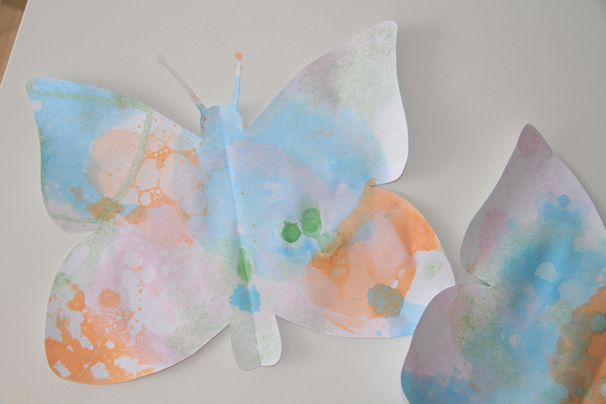

Lub obejrzyjcie filmik ze sposobem malowania pianą dowolnego obrazka:

<https://www.youtube.com/watch?v=y6rdOlGst7I>



Wybieracie się w góry? Posłuchajcie piosenki „Julek Pechulek - w góry” (Niestraszki)

<https://www.youtube.com/watch?v=yUgabymOAKM>

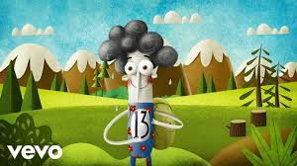

*Od jutra wakacje. Pamiętajcie o bezpieczeństwie w czasie dobrej, wakacyjnej zabawy.*

Film „Bezpieczne wakacje – cykl Dzieci uczą” (itvpiaseczno.pl)

<https://www.youtube.com/watch?v=Y0sBekIWkL4>

Kubuś wakacje – bajka dla dzieci

<https://www.youtube.com/watch?v=heNna0maQ0E>

***Wesołych,******słonecznych i bezpiecznych wakacji*** 😊